Système à 1 degré de liberté

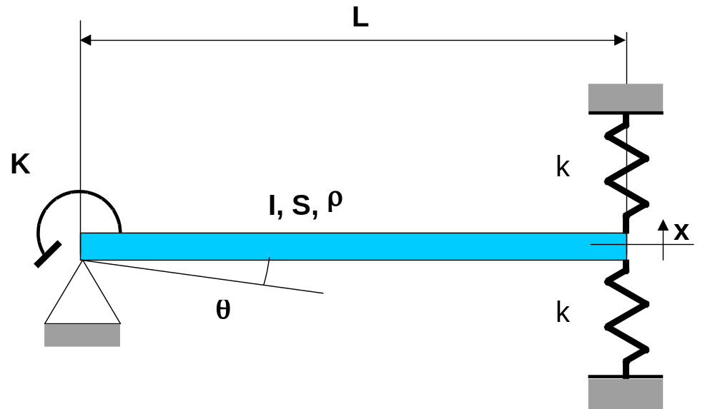
Faibles déplacements

Energie Cinétique:
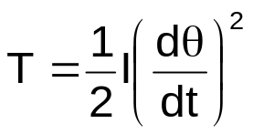

Energie de Déformation :
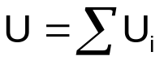
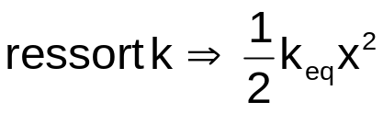 et 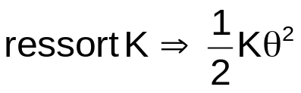

Relations :

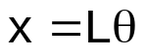
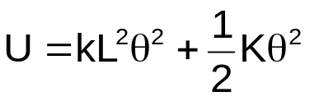

Equations de Lagrange

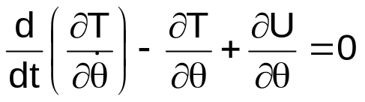

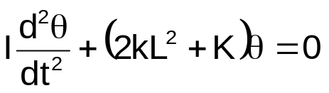

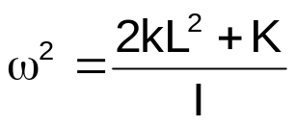

Rappels :
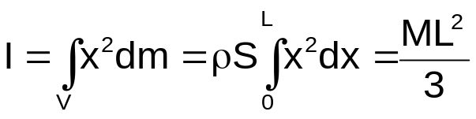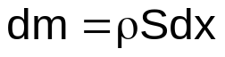
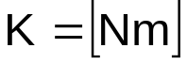 et 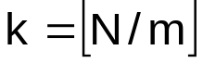

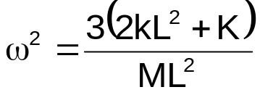

Vérification :

